Консультация для родителей

в подготовительной группе

«Подготовка детей к школе».

Как подготовить ребенка к школе?
Подготовка к школе – процесс многоплановый. И следует отметить, что начинать заниматься с детьми следует не только непосредственно перед поступлением в школу, а далеко до этого, с младшего дошкольного возраста. И не только на специальных занятиях, но и в самостоятельной деятельности ребят – в играх, в труде, общении со взрослыми и сверстниками.
Подготовка детей к школе – очень актуальная проблема для родителей, чьи дети посещают подготовительную группу детского сада. Учитывая то, что одних детей готовят к школе в детском саду, других – в учреждениях дополнительного образования, а третьих – в семье, в школу они приходят с разным уровнем знаний. Перед учителем младших классов встает задача "выровнять" их знания и умения. Между тем это не основная проблема, на которую жалуются учителя. У детей различные индивидуальные возможности и способности, поэтому вполне закономерно, что у них разный уровень подготовки.
Проблема заключается в том, что подход учителей и родителей к понятию "готовность к школе" различается. Родители считают, что если они научат детей считать и писать до школы, то это и будет залогом их успешной учебы. Однако согласно многочисленным исследованиям педагогов-психологов "правильная" подготовка должна быть сосредоточена на игровой деятельности, физическом, физиологическом и психологическом развитии дошкольника.
выделяют 4 критерии готовности к школе:
- физическая
- нравственная
- психологическая
- мыслительная
Физическая готовность:
- Согласно санитарно-эпидемиологическим правилам СанПин 2.42.1178-02 «Гигиенические требования к условиям обучения в общеобразовательных учреждениях» в первые классы школ принимаются дети седьмого или восьмого года жизни по усмотрению родителей на основании заключения медико-психолого-педагогической комиссии о готовности ребенка к обучению.
Нравственная готовность:
- Умение строить отношения с взрослым человеком.
- Умение общаться со сверстниками.
- Вежливость, сдержанность, послушание.
- Отношение к себе (отсутствие заниженной самооценки).
- Нельзя сравнивать достижения своего ребенка с достижениями других детей. Нельзя принуждать ребенка работать на «оценку». Надо чаще хвалить своих детей, даже за малейшие успехи.
Психологическая готовность:
- Это твердое желание учиться, получать знания; понимание важности и необходимости учения; проявление выраженного интереса к получению новых знаний;
- Это умение слушать учителя и выполнять его задания (отнюдь не всегда интересные);
- Умение общаться со сверстниками и взрослыми (ребенок легко вступает в контакт, не агрессивен, умеет находить выход из проблемных ситуаций общения, признает авторитет взрослых);
- Это определенный уровень развития мышления, памяти, внимания.
Мыслительная готовность:
- Наиболее важные показатели — это развитие мышления и речи.
- Очень полезно учить ребенка строить несложные рассуждения, делать выводы из прочитанного, увиденного, услышанного, используя слова: «потому, что»; «если, то»; «поэтому».
- Учить ребят задавать вопросы. Это очень полезно. Мышление всегда начинается с вопроса.
- Речь является основой, на которой строится учебный процесс. Особенно важно владение монологической речью. Для ребенка это пересказ. После чтения задайте ребенку несколько вопросов по содержанию, попросите пересказать.
Ваш ребёнок идёт в первый класс. Скоро школа распахнёт свои двери и начнётся новый период в его жизни, так не похожий на дошкольное детство. Как ребёнок войдёт в новую жизнь, как сложится первый школьный год, какие чувства, надежды, стремления пробудит он в душе, в огромной мере зависит от того, что приобрел он за годы дошкольного детства.
Как же понять – готов ли ребёнок к школе? Как правильно подготовить ребёнка к школе? Конечно же, ребёнку необходим запас знаний.
Многие считают, что если ребенок посещает детский сад, значит, подготовку к школе полностью обеспечивают сотрудники дошкольного учреждения. Действительно, специально организованные занятия помогают детям подготовиться к школе, но без помощи родителей такая подготовка не будет качественной.
Самую главную роль в подготовке детей к школе играют родители. Во многом именно от вас зависит уровень развития ребенка, его воспитанность. Но здесь главное – не перегибать палку. Некоторые родители чуть ли не с пеленок пытаются сделать из своего ребенка вундеркинда, удовлетворяя свои собственные амбиции и несбывшиеся мечты. В результате страдает только ребенок. Одно дело, если родители сами педагоги и знают, как правильно проводить обучение дошкольника, что он должен знать и уметь. Но нередко родители просто напичкивают малыша энциклопедическими знаниями, считая, что это главное для ребенка. А в итоге учителям приходится переучивать таких детей, потому что они элементарно не умеют держать в руке ручку. Нередко учителя сталкиваются и с другой крайностью, когда родители перестарались – ребенок при поступлении в школу уже умеет хорошо читать, считать, писать, то есть благодаря стараниям родителей им уже усвоена программа первого класса. И что делать такому ребенку в первом классе? Естественно, в таком случае ему будет неинтересно ходить в школу, и это вообще отобьет у него желание учиться.

Советы родителям:
Развивайте настойчивость, трудолюбие ребёнка, умение доводить дело до конца
Формируйте у него мыслительные способности, наблюдательность, пытливость, интерес к познанию окружающего. Загадывайте ребёнку загадки, составляйте их вместе с ним, проводите элементарные опыты. Пусть ребёнок рассуждает вслух.
По возможности не давайте ребёнку готовых ответов, заставляйте его размышлять, исследовать
Ставьте ребёнка перед проблемными ситуациями, например, предложите ему выяснить, почему вчера можно было лепить снежную бабу из снега, а сегодня нет.
Беседуйте о прочитанных книгах, попытайтесь выяснить, как ребёнок понял их содержание, сумел ли вникнуть в причинную связь событий, правильно ли оценивал поступки действующих лиц, способен ли доказать, почему одних героев он осуждает, других одобряет.
Пожелания родителям.
1. Занимайтесь с ребенком систематически (2-3 раза в неделю), занятия желательно проводить в одно и то же время.
2. Продолжительность каждого занятия для детей 6-7 лет – не больше 30 минут.
3. Рисовать (писать), читать, раскрашивать, лепить, вырезать, клеить лучше за столом. Можно10-15 минут заниматься за столом, 10-15-минут – на коврике. Это позволяет менять позу, снимает мышечное напряжение.
4. Не занимайтесь с ребенком, если он плохо себя чувствует или активно отказывается от занятий.
5. Начинайте занятие с любимых или простых для выполнения заданий. Это дает ребенку уверенность в своих силах.
6. Подбадривайте ребенка, если у него что-то не получается. Терпеливо разъясняйте все, что непонятно.
7. Обязательно найдите, за что похвалить ребенка во время каждого занятия.
Заключение.
С того момента, когда ваш ребенок впервые переступит порог школы, начнется новый этап его жизни. Постарайтесь, чтобы этот этап начался с радостью, и чтобы так продолжалось на протяжении всего его обучения в школе. Ребенок всегда должен чувствовать вашу поддержку, ваше крепкое плечо, на которое можно облокотиться в трудных ситуациях. Станьте ребенку другом, советчиком, мудрым наставником, и тогда ваш первоклассник в будущем превратится в такую личность, в такого человека, которым вы сможете гордиться.
Назови одним словом
Игра проводится с предметными картинками, либо с игрушками. Смысл упражнения – научить ребенка правильно использовать обобщающие слова. Взрослый выкладывает на стол картинки, и просит назвать их одним словом. Например:
1)лиса, заяц, волк, медведь – животные;
2)кровать, стул, диван, кресло; - мебель;
3)сосна, ель, ива, клен – деревья и т.п.
Назови три предмета
Эта игра развивает у ребенка словесно-логическое мышление. Ведущий (вначале взрослый, а затем – кто-то из детей) называет слово (например, мебель) и бросает мяч одному из играющих, тот должен назвать три предмета, которые можно назвать одним этим словом (например, стул, стол, кровать). Кто ошибся, платит фант.
Графический диктант
Для упражнения нужен тетрадный лист в клетку и карандаш. Первое время для ребенка желательно поставить точки, чтобы он знал, откуда начинать узор. Перед началом упражнения пусть ребенок покажет, где у него правая и где левая рука. Объясните ребенку, что вы будете диктовать ему узоры, а он будет рисовать по маленьким клеточкам. Узоры могут быть любыми, а начинать желательно с простого, например: Одна клетка вверх. Одна клетка направо. Одна клетка вниз. Одна направо.
Задание на внимание
Ребенку предлагают нарисовать 10 (для начала можно меньше) треугольников (или любых других фигур) и закрасить, например, вторую, седьмую и девятую фигуры (или любые другие по порядку).
Что изменилось?
Перед ребенком выкладывают 7 картинок или игрушек (для начала можно 3-4), он должен запомнить, как они расположены. Затем взрослый просит ребенка закрыть глаза, в это время меняет 2 (затем можно больше) картинки (игрушки) местами или убирает одну (или больше) из них. Ребенка просят открыть глаза, он должен заметить, что изменилось.
Четвертый лишний
1)с картинками: взрослый выкладывает 4 картинки с изображением предметов и говорит ребенку: «Здесь три картинки подходят друг к другу, а одна не походит к ним. Покажи ее. Почему она лишняя? Например, кот, собака, ласточка, мышь (ласточка – лишняя, т.к. это птица, а остальные – животные) или любые другие картинки
2)со словами: взрослый называет четыре слова и спрашивает у ребенка, какое слово лишнее и почему. Например, нос, уши, очки, глаза.
Найди предмет треугольной (квадратной, прямоугольной, круглой) формы
Игра развивает у ребенка восприятие формы. Ребенку предлагают в окружающей обстановке или на картинке находить и называть предметы заданной формы. Например, треугольной формы: подставка для кастрюли, формочки для печенья, колпачок у Петрушки, елка, крыша у домика. Кто больше назовет предметов заданной формы, тот выиграл.
Волшебный мешочек
В мешочек помещают мелкие предметы различной формы. Ребенку предлагают опустить руку в мешочек, выбрать предмет и определить его на ощупь. Затем он достает предмет из мешочка, рассматривает его и рассказывает о нем: на какую фигуру он похож.
Вначале в мешочек помещают простые геометрические фигуры, а затем более сложные – предметы и игрушки, которые ребенок отгадывает, обследуя их форму на ощупь.
Штриховка
Взрослый рисует любую геометрическую фигуру (круг, квадрат, треугольник, прямоугольник) и проводит в ней 1-2 линии (горизонтальные, вертикальные или по-диагонали), на конце которых нарисовано по одной стрелочке (чтобы ребенок понимал, в каком направлении штриховать фигуру). Ребенок заканчивает штриховку, начатую взрослым, а взрослый в это время следит за тем, чтобы ребенок рисовал в нужном направлении и чтобы линии были прямые и ровные.
Последовательность событий
Ребенку предлагают по картинкам рассказать о каком-либо событии, при этом спрашивают, что было сначала, что потом и чем все закончилось. Чем подробнее ребёнок рассказывает, тем лучше, желательно, чтобы он говорил полными предложениями.
Если дома нет таких картинок, можно поговорить с ребенком о том, как прошел его день в детском саду, что было утром, днем и вечером, чем они с ребятами занимались, что ели, что нового и интересного он узнал в детском саду за этот день.
Можно прочитать ребенку небольшую сказку или рассказ и попросить его подробно и последовательно пересказать.

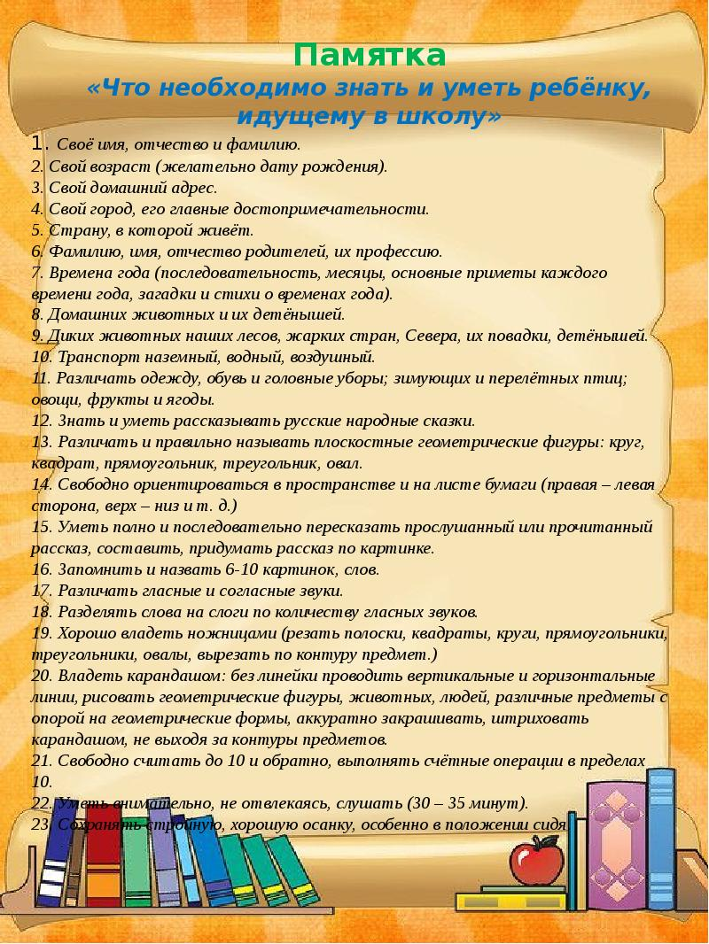

Рекомендации для родителей
гиперактивных детей
Каждый ребенок — индивидуальность. А что это такое? Как ее развивать? И как понять ребенка, как учесть ее, эту индивидуальность, если ребенок не сидит на месте, быстро раздражается, вертится, постоянно что-то роняет, проливает и одновременно с этим привязывает соседского кота к стулу? Для того, чтобы сделать легче поиск удачных приемов воспитания и обучения, мы поговорим сегодня о некоторых категориях детей, с которыми часто бывает трудно ладить. Итак, если вашему ребенку трудно усидеть на месте, если он суетится, много двигается, неуклюж и часто роняет вещи, если он невнимательный и легко отвлекается, если поведение ребенка слабоуправляемое, то, возможно, ваш ребенок — гиперактивный.
Гиперактивность
Гиперактивность проявляется несвойственными для нормального ребенка невнимательностью, отвлекаемостью, импульсивностью.
Гиперактивность – это не поведенческая проблема, не результат плохого воспитания, а медицинский и психологический диагноз, который может быть поставлен специалистами по результатам специальной диагностики и наблюдением за ребенком.
Если ребенок живой, подвижный и непоседливый – это не всегда свидетельствует о его гиперактивности. Вполне нормально, если он не может усидеть долго за столом, неугомонен перед сном, непослушен в магазине игрушек и бегает, не останавливаясь, после длительного переезда. Главное отличие активного ребенка от гиперактивного заключается именно в том, что последний будет бегать, бесцельно двигаться, не задерживаясь надолго на любом, самом интересном предмете, независимо от ситуации, будь то дома, в гостях или кабинете врача. На него не подействуют ни бесконечные просьбы, ни уговоры, ни подкуп. У него не работает механизм самоконтроля, в отличие от его сверстников, даже самых избалованных. Гиперактивность – это болезнь, которую необходимо лечить.
Часто гиперактивности сопутствуют проблемы во взаимоотношениях с окружающими, трудности в обучении, низкая самооценка. При этом уровень интеллектуального развития у детей не зависит от степени гиперактивности и может превышать показатели возрастной нормы. Первые признаки гиперактивности наблюдаются в возрасте до 7 лет и чаще встречаются у мальчиков, чем у девочек.
Характерная черта умственной деятельности гиперактивных детей – цикличность: продуктивно они могут работать 5–15 минут. А затем 3–7 минут мозг отдыхает, накапливает энергию для следующего цикла. В момент адаптации необходимо двигаться, крутиться и постоянно вертеть головой. Для этого чтобы сохранить концентрацию внимания, он применяет адаптивную стратегию: активизирует центры равновесия при помощи двигательной активности.
Существуют различные мнения о причинах возникновения гиперактивности: это могут быть генетические факторы, особенности строения и функционирования головного мозга, родовые травмы, инфекционные заболевания, перенесенные ребенком в первые месяцы жизни. Наличие гиперактивности определяет специалист — врач после проведения специальной диагностики. При необходимости назначается медикаментозное лечение.
Внешние проявления гиперактивности с возрастом могут меняться. Если в раннем детстве отмечается незрелость двигательных и психических функций, то в подростковом возрасте проявляются нарушения адаптационных механизмов, а это может стать причиной нарушений. Гиперактивность у детей способствует возникновению трудностей в освоении чтения письма, счета. Наблюдается задержка в психическом развитии на 1.5–2 года. Недостаточно развита внутренняя речь, которая должна контролировать социальное поведение. У них слабая психоэмоциональная устойчивость при неудачах, низкая самооценка, упрямство, лживость, вспыльчивость, агрессивность. Из-за непонимания со стороны окружающих у детей формируется агрессивная модель поведения, выгодная для них, а поэтому трудноисправимая.
Критерии гиперактивности:
Дефицит активного внимания:
1. непоследователен;
2. не может долго удерживать внимание, не может сосредоточиться;
3. невнимателен к деталям;
4. при выполнении задания допускает большое количество ошибок в результате небрежности;
5. плохо слушает, когда к нему обращаются;
6. с большим энтузиазмом берется за задание, но так и не заканчивает его;
7. испытывает трудности в организации;
8. избегает заданий, требующих долгих умственных усилий;
9. легко отвлекается;
10. часто сменяет деятельность;
11. часто бывает забывчив;
12. легко теряет вещи.
Двигательная расторможенность:
1. постоянно ерзает;
2. проявляет признаки беспокойства (барабанит пальцами, двигается в кресле, теребит пальцами волосы, одежду и т.д.);
3. часто совершает резкие движения;
4. очень говорлив;
5. быстрая речь.
Импульсивность:
1. начинает отвечать, не дослушав вопрос;
2. не способен дождаться своей очереди, часто вмешивается, прерывает;
3. не может дождаться вознаграждения (если между действиями и вознаграждением есть пауза);
4. при выполнении заданий ведет себя по-разному и показывает очень разные результаты (на некоторых занятиях ребенок спокоен, на других - нет, но одних уроках он успешен, на других - нет);
5. спит намного меньше, чем другие дети, даже в младенчестве.
Правила поведения родителей с гиперактивным ребенком:
• поддерживать дома четкий распорядок дня;
• выслушивать то, что хочет сказать ребенок (в противном случае он не услышит вас);
• автоматически одними и теми же словами повторять многократно свою просьбу (нейтральным тоном);
• отвлекать ребенка в случае капризов: предложить на выбор другую возможную в данный момент деятельность; задать неожиданный вопрос; отреагировать неожиданным для ребенка образом (пошутить, повторить его действия);
• оставить в комнате одного (если это безопасно для его здоровья);
• не читать нотаций (ребенок все равно их не слышит);
• не приказывать, а просить (но не заискивать);
• не настаивать на том, чтобы ребенок во что бы то ни стало принес извинения.
• Работать с ребенком в начале дня, а не вечером.
• Делить работу на короткие периоды. Использовать физкультминутки.
• Снизить требования к аккуратности в начале работы.
• Сидеть рядом с ребенком во время занятий. Использовать тактильный контакт.
• Договариваться с ребенком о тех или иных действиях заранее.
• Поощрять сразу же, не откладывая на будущее.
• Предоставлять возможность выбора.
• Оставаться спокойным.
Ограничения:
1. Не позволяйте ребенку засиживаться перед телевизором. В некоторых семьях принято оставлять постоянно работающий телевизор, даже если его никто не смотрит в данный момент, в этом случае нервная система ребенка сильно перегружается от постоянного шумового и светового фона. Старайтесь, чтобы телевизор в комнате, где находится малыш, был выключен.
2. Не разрешайте ребенку играть в компьютерные игры.
3. Гиперактивный ребенок перевозбуждается от большого скопления людей. По возможности избегайте людных мест (крупные магазины, рынки, театры) – они оказывают на нервную систему ребенка чрезмерно сильное действие.

